Documento de Especificação

Histórico de Revisão:

|  |  |  |  |
| --- | --- | --- | --- |
| **DATA** | **VERSÃO** | **DESCRIÇÃO** | **AUTOR** |
| 20/04/2016 | 0.1 | Introdução e Stakeholder | Nahara |
| 24/04/2016 | 0.2 | Caso de Uso | Nahara |
| 28/04/2016 | 0.3 | Diagrama de Fluxo de Dados e Finalização | Nahara |

Sumário:

1. Introdução: 2

2. Descrição Geral: 2

2.1. Caso de Uso: 2

2.2. Caso de Uso Textual: 3

2.3. Diagrama de Fluxo de Dados: 3

3. Requisitos: 4

3.1 Requisitos Funcionais: 4

3.2 Requisitos de Qualidade: 4

# Introdução:

Calculadora CALMAX para desktop com suporte para mobile com funções soma, subtração, multiplicação e divisão, desenvolvida com o intuito de auxiliar o cliente, estudante e estagiário de T.I. em suas contas tanto no seu ambiente de trabalho quanto no dia a dia.

# Descrição Geral:

Público alvo consiste em outros estudantes e trabalhadores como o cliente em questão, a CALMAX auxilia na organização e precisão das operações a serem feitas. Há algumas restrições como interface não adequada ao público infantil e sem suporte a deficiente visuais.

## 2.1. Caso de Uso:

## 

## 2.2. Caso de Uso Textual:

Nome: Calculadora CALMAX

Autores: 1. Usuário

Fluxo Básico: 1- Usuário inicia Calculadora CALMAX  
 2- Usuário tecla primeiro número  
 3- Usuário tecla operação (‘+’ Soma, ‘-‘ Subtração, ‘*’Multiplicação, ‘/’ Divisão)  
 4- O sistema calcula operação  
 5- O sistema exibe resultado da operação  
 6- O caso de uso é encerrado

## 2.3. Diagrama de Fluxo de Dados:

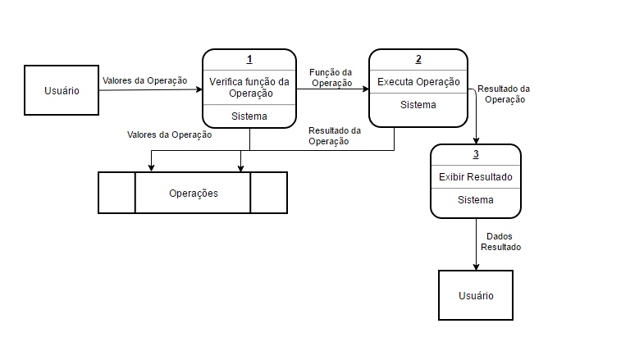

# Requisitos:

## 3.1 Requisitos Funcionais:

* Operação de Soma;
* Operação de Subtração;
* Operação de Divisão;
* Operação de Multiplicação;
* Todas as operações com 2 números;
* Teclado numérico completo de 0 a 9.

## 3.2 Requisitos de Qualidade:

* Entrega do projeto até Julho de 2016;
* Fácil usabilidade;
* Leve processamento.